- Технические характеристики

Материал каркаса - металл
Цвет каркаса - черный
Материал обивки - искусственная кожа
Цвет обивки - коричневый
Высота сиденья - 470 мм
Высота стула - 840 мм
Ширина стула - 470 мм
Глубина стула - 540 мм
Max нагрузка - 120 кг
Регулировка по высоте - нет
Подлокотники - нет
Спинка - есть
Складной - нет
Полозья - нет
Вес нетто - 4.3 кг
Габариты без упаковки - 840х470х540 мм
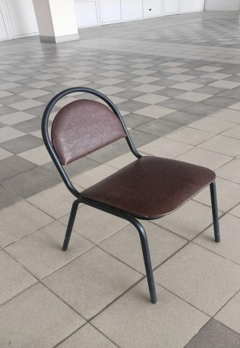

- Порядок поставки
2.1. Поставщик обязуется доставить и выгрузить Товар собственными силами и средствами на склад Заказчика, расположенный по адресу: 442960, г. Заречный Пензенской области, улица Спортивная, дом 8.
2.2. Поставка Товара осуществляется в рабочие дни с 8 часов 00 минут до 15 часов 00 минут.
2.3.Товар должен быть упакован надлежащим образом, обеспечивающим его сохранность при перевозке и хранении. На тару (упаковку) Товара должна быть нанесена маркировка в соответствии с требованиями законодательства РФ.
2.4. Товар должен поставляться в собранном виде.
2.5. Сообщить на склад Заказчика по телефону 60-33-88 о дате поставки Товара не менее чем за 48 часов до поставки Товара.
2.6. Приемка Товара по количеству, ассортименту, качеству, комплектности и таре (упаковке) с обязательным присутствием уполномоченного представителя Поставщика производится в течение 10 (дести) рабочих дней с даты фактической поставки товара, предоставления Поставщиком документа, подтверждающего исполнение обязательств и иных документов, в соответствии с Инструкциями о порядке приемки продукции производственно-технического назначения и товаров народного потребления по количеству и качеству, утвержденными Постановлениями Госарбитража СССР от 25.04.1966 N П-7 и от 15.06.1965 N П-6.
Если при приемке Товара будет обнаружено:
- несоответствие Товара указанным в настоящем Договоре условиям;
- поставка некачественного Товара,
Заказчик в течение 3 дней информирует об этом Поставщика (по электронной почте, заказным письмом с уведомлением о вручении, и т.д.).
2.7 В течение 3 дней после получения претензии Поставщик обязуется за свой счет заменить Товар.
2.8. С поставкой товара поставщик обязан предоставить: сертификат/декларация предусмотренные действующим законодательством Российской Федерации на данный вид Товара.
2.9. Право собственности и риск случайной гибели Товара переходит к Заказчику при передаче Товара Заказчику по акту приема-передачи на основании товарной накладной или УПД.
2.10. В соответствии со статьей 3 Закона РФ от 14.07.1992г. № 3297-1 «О закрытом административно-территориальном образовании» на территории ЗАТО г. Заречный установлен особый режим безопасного функционирования предприятий и (или) объектов, который включает в себя установление контролируемых и (или) запретных зон по границе и (или) в пределах муниципального образования, ограничения на въезд на его территорию, а также ограничения на право ведения хозяйственной и предпринимательской деятельности, владения, пользования и распоряжения природными ресурсами, недвижимым имуществом, вытекающие из ограничений на въезд и (или) постоянное проживание. Порядок доступа на территорию ЗАТО г. Заречный утвержден постановлением Правительства РФ от 11.06.1996г. № 693 «Об утверждении положения о порядке обеспечения особого режима в закрытых административно-территориальном образовании, на территории которого расположены объекты министерства РФ по атомной энергии». Пропускной режим на территории закрытого административно-территориального образования г. Заречный установлен в соответствии с постановлением Главы Администрации ЗАТО г. Заречный Пензенской области от 11.07.2002 N 723 "Об утверждении инструкции "О пропускном режиме закрытого административно-территориального образования (ЗАТО) город Заречный Пензенской области". Для въезда в г. Заречный необходимо наличие пропуска.
Поставщик самостоятельно обязан своевременно оформить документы на въезд в город в соответствии с установленными правилами. Все риски, связанные с оформлением пропусков, и, соответственно, просрочки или иного неисполнения/ненадлежащего исполнения обязательств в связи с этим, несет Поставщик. Заказчик не несет ответственность по оформлению пропусков в город.

